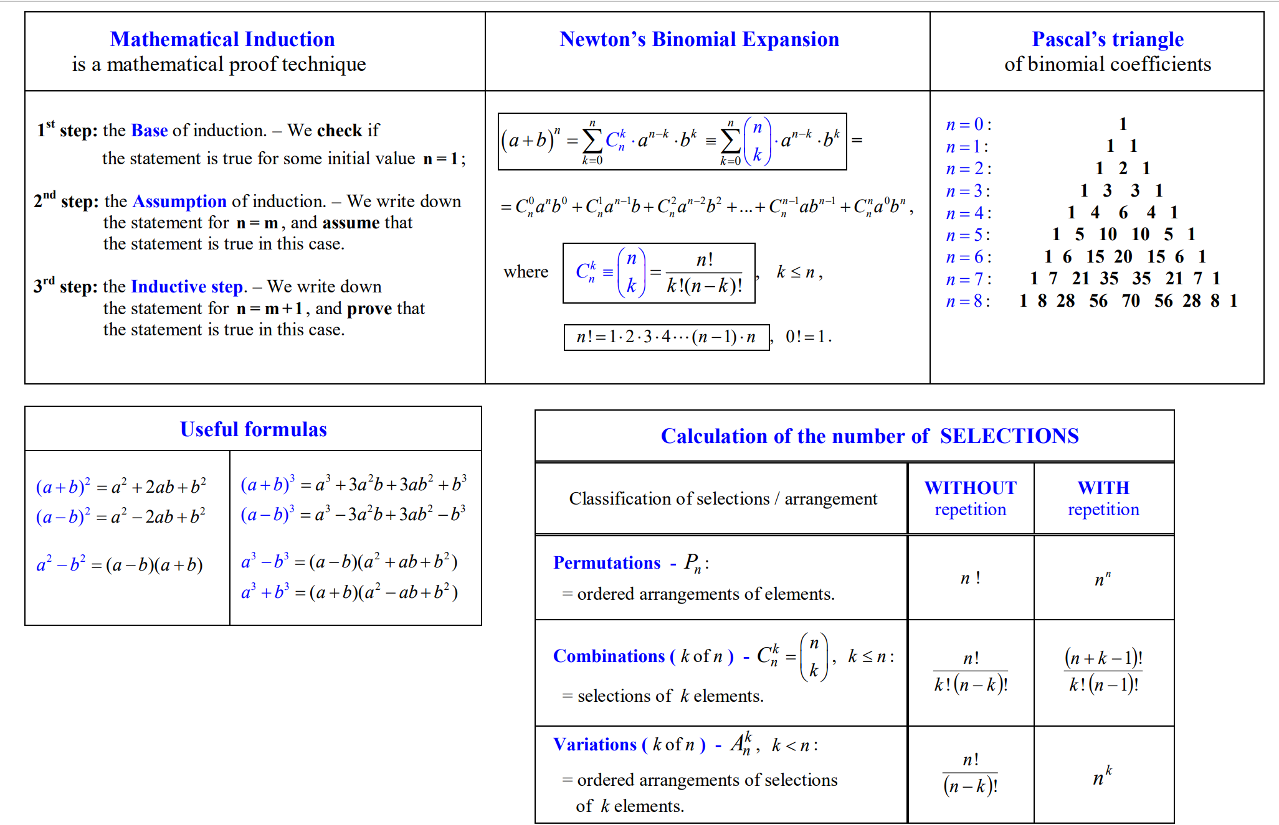

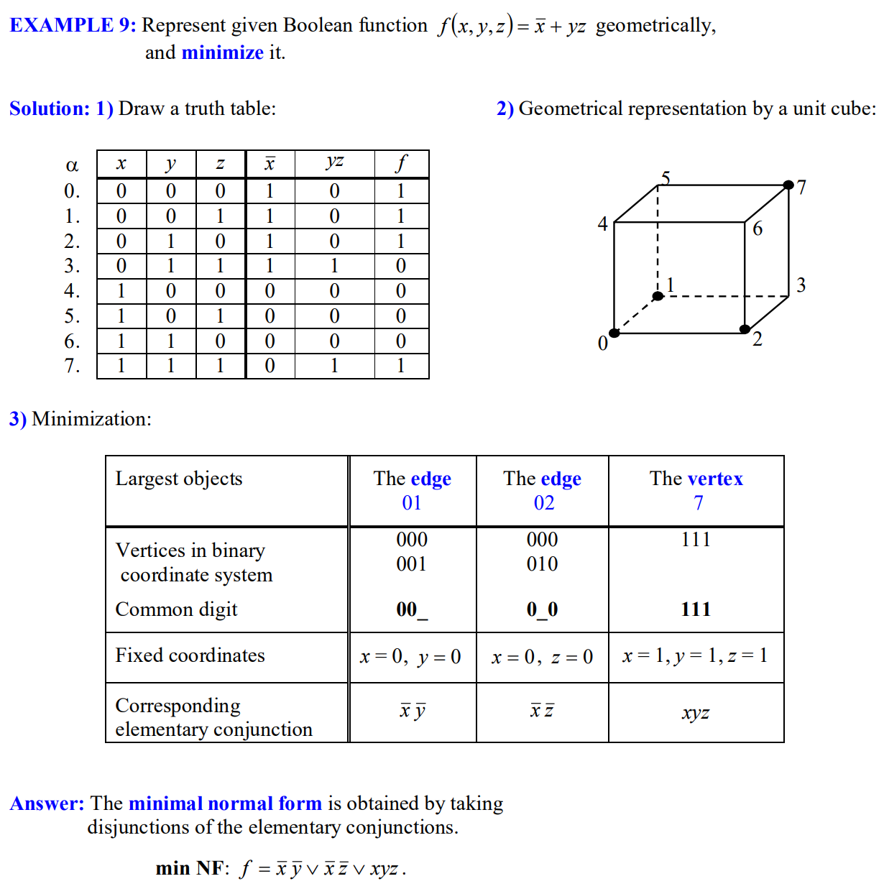

Attēls, kurā ir galds

Apraksts ģenerēts automātiskiAttēls, kurā ir galds

Apraksts ģenerēts automātiski

Attēls, kurā ir galds

Apraksts ģenerēts automātiski